4-Deformatsiyaning birgalik tenglamalari.

Reja:

1. Deformatsiyalar to‘g‘risida tushuncha.
2. Deformatsiya turlari.
3. Kuchlanishlar to‘g‘risida tushunchalar.

Deformatsiya va ko‘chishning farqini bilish shart.
Jism nuqtalari holatining fazoda o‘zgarishi ko‘chish deb ataladi. Jism shakli va o‘lchamlarining o‘zgarishiga deformatsiya deb ataladi.
Deformatsiyalar chiziqli va burchak ko‘rinishida bo‘lishi mumkin.
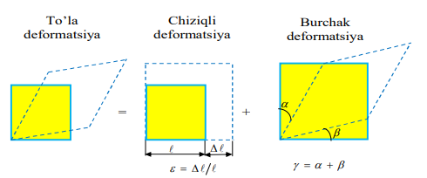
Deformatsiya turlari.

Chiziqli deformatsiya jism o‘lchamlarining o‘zgarishini xarakterlaydi. U absolyut Δl chiziqli va nisbiy e = Δl/ l bo‘ladi. Bu ikki deformatsiyaning nisbiy deformatsiyasidan foydalanish maqsadga muvofiq, chunki u jism o‘lchamlariga bog‘liq emas. Burchak deformatsiya jism shaklining o‘zgarishi bilan xarakterlanadi va odatda siljish burchak deb ataladi.
Siljish burchak - bu dastlabki to‘g‘ri burchakning g = a + b o‘zgarishidir. To‘la deformatsiya chiziqli va burchak deformatsiyalarning yig‘indisiga teng.
Deformatsiya turlari
Jismga ta’sir etayotgan kuchlarning qo‘yilish xarakteriga qarab jism kesimi bo‘ylab tarqalish qonuni bilan farq qiluvchi kuchlanishlarga asosan, deformatsiya bir nechta turlarga ajraladi:
1. Cho‘zilishi (siqilish) deformatsiyasi – ko‘ndalang kesimda faqat bitta nolga teng bo‘lmagan ichki kuch – bo‘ylama kuch ta’sir etadi.
2. Siljish deformatsiyasi – ko‘ndalang kesimda faqat ko‘ndalang kuch ta’sir etadi.
3. Buralish deformatsiyasi – ko‘ndalang kesimda faqat burovchi moment ta’sir etadi.
4. Egilish deformatsiyasi – ko‘ndalang kesimda eguvchi moment va ko‘ndalang kuch ta’sir etadi.
5. Murakkab qarshilik – bir nechta oddiy deformatsiyalarning bir vaqtda ta’siri – cho‘zilish-siqilish, buralish, egilish.
.Kuchlanishlar to‘g‘risida tushunchalar
Jism kesimining birlik yuzalariga ta’sir etuvchi ichki kuch intensivligi kuchlanish deb ataladi. Jism kesimining biror nuqtasi atrofida elementar yuzacha DA ajratamiz. Bu yuzachaga ta’si retuvchi ichki kuchlarning teng ta’sir etuvchisini DR bilan belgilaymiz. Bu ichki kuchning elementar yuzachaga nisbati o‘rtacha kuchlanish deyiladi va o r p ' bilan belgilanadi, uning qiymati quyidagi formuladan topiladi:
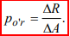
Ajratilgan elementar yuzacha (ΔA) kichiklashtirilib borilsa, kesim nuqtasidagi ichki kuch intensivligi shuncha haqiqatga yaqinroq bo‘ladi. Agar elementar yuzacha (ΔA ) nolga intilsa, shu nuqtadagi kuchlanish haqiqiy kuchlanish deb ataladi va quyidagicha ifodalanadi
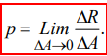
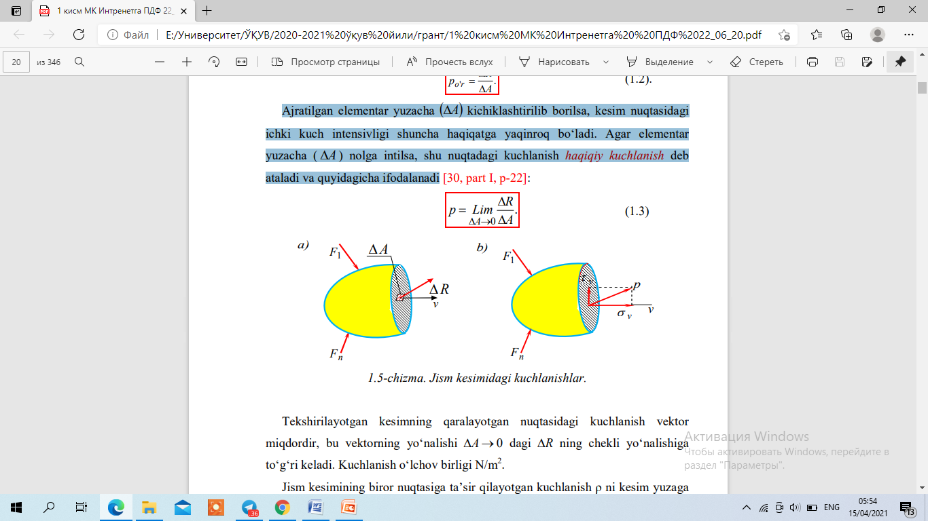
Jism kesimidagi kuchlanishlar.

Tekshirilayotgan kesimning qaralayotgan nuqtasidagi kuchlanish vektor miqdordir, bu vektorning yo‘nalishi ΔA →0 dagi ΔR ning chekli yo‘nalishiga to‘g‘ri keladi. Kuchlanish o‘lchov birligi N/m2 .
Jism kesimining biror nuqtasiga ta’sir qilayotgan kuchlanish ρ ni kesim yuzaga tik va parallel yo‘nalgan ikkita tashkil etuvchiga ajratamiz Bu tashkil etuvchilarning birinchisi normal kuchlanish va ikkinchisi urinma kuchlanish deyiladi.
Normal kuchlanish σ, urinma kuchlanish τ harflari bilan belgilanadi. Bu uchala kuchlanishlar orasida quyidagi munosabat mavjud.
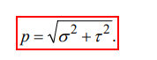
Kuchlanish p vektorni koordinata o‘qlariga parallel bo‘lgan uchta tashkil etuvchiga ajratish qulaylik tug‘diradi.
Chizmada urinma kuchlanishlar ikkita indeks bilan ko‘rsatilgan, ulardagi birinchi indeksi kuchlanish qaysi yuzada yotishini, ikkinchi indeksi esa kuchlanish qaysi o‘qqa parallel yo‘nalganligini ko‘rsatadi.
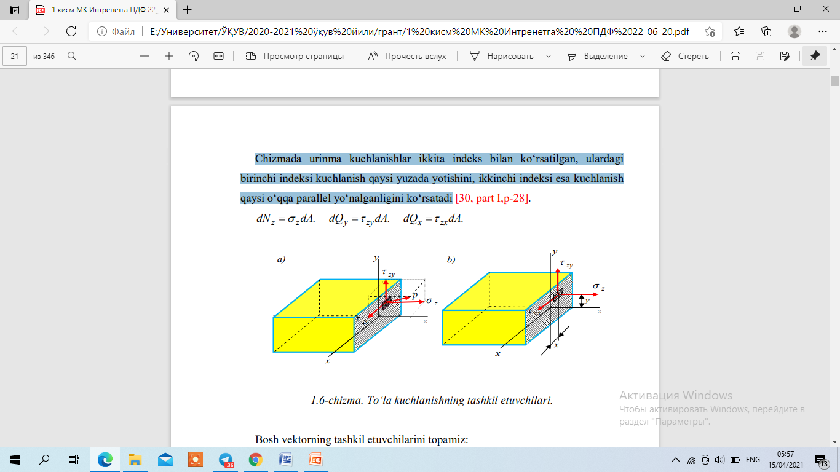
To‘la kuchlanishning tashkil etuvchilari.

Bosh vektorning tashkil etuvchilarini topamiz:
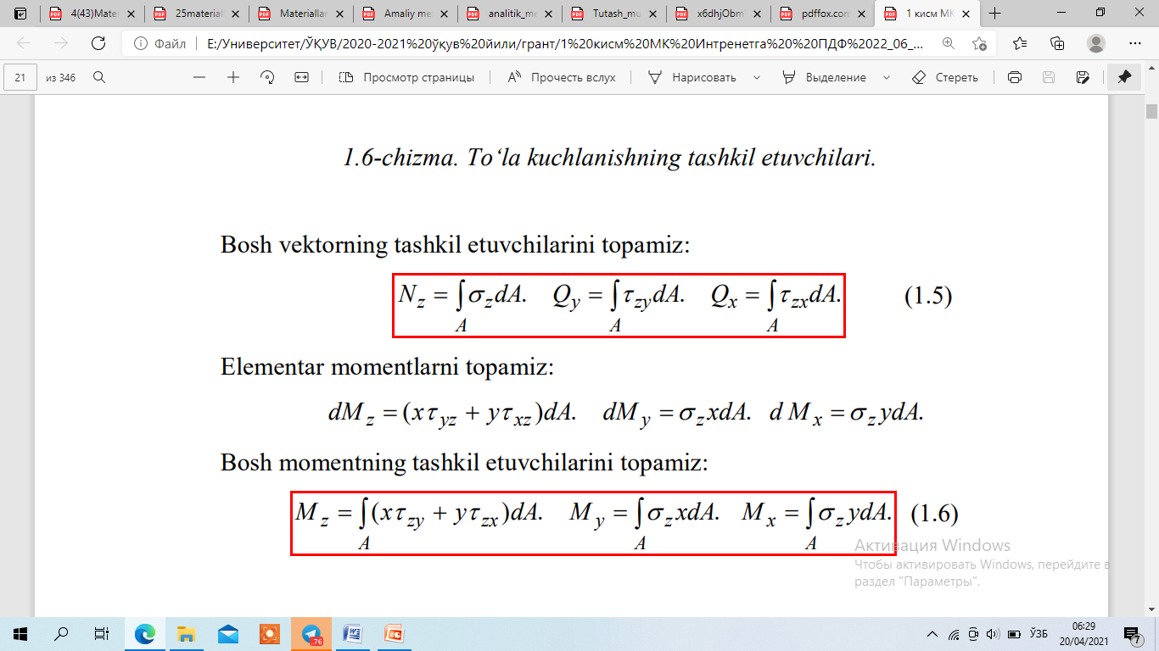

Elementar momentlarni topamiz:

Bosh momentning tashkil etuvchilarini topamiz:

Foydalanilgan adabiyotlar:

1. Материаллар қаршилигидан масалалар тўплами. В.К.Качурин таҳрири остида. Олий техника ўқув юртлари талабалари учун ўқув қўлланма – T.: Ўзбекистон, 1993. – 336 б.
2. Маткаримов А.Х. Материаллар қаршилигидан қисқача курс. Ўқув қўлланма – T.: ЎАЖБНТ маркази, 2003. – 185 б.
9. Материаллар қаршилиги. А.Ф.Смирновнинг умумий таҳрири остида. Олий ўқув юртлари учун дарслик – T.: «Ўқитувчи», 1988. – 464 б.
10. Nabiyev А. Materiallar qarshiligi Oliy o‘quv yurtlari uchun darslik – Т.: Yngi asr avlodi, 2008. – 379 b

